القبعة البيضاء
رواية
سجاد ثامر

الحلقة الأولى
...دولة تغرق في بحرٍ من اللهب وصرخات عالية
السحب السوداء غطّت السماء حتى ابتلعت نور القمر، ولم يبقَ في الأفق سوى وهج النيران التي كانت تلتهم المنازل واحدًا تلو الآخر. تصاعد الدخان الكثيف، وامتزجت صرخات الناس بانهيار الأبنية، حتى بدا وكأن العالم بأسره يحتضر.
وسط تلك الفوضى، وقف طفل صغير.
كان يبكي... لكن دموعه لم تكن دموع خوف، بل دموع حقدٍ وغضب.
يرتدي قبعة فيدورا بيضاء، يتدلّى ظلها على وجهه، بينما غطّى جسده رداءٌ أحمر ترفرف أطرافه بفعل الرياح الساخنة القادمة من ألسنة اللهب.
شدّ قبضتيه بقوة، وحدّق في المشهد أمامه بعينين امتلأتا بالكراهية، ثم قال بصوتٍ متحشرج اختلط بالبكاء :
""سأنتقم...
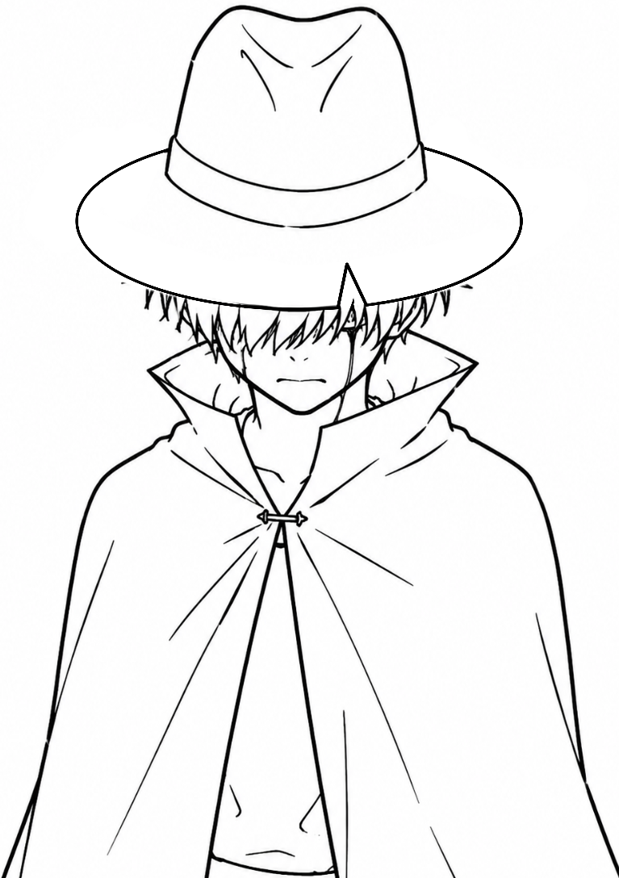
***
التاريخ: 190/11/11
الساعة: 7:02 صباحًا
مع بدايات الصباح، تبدّل المشهد تمامًا.
على قمة جبلٍ أخضر، وقف منزل خشبي بسيط تحيط به الطبيعة من كل جانب. وإلى جواره ارتفعت شجرة ساكورا عملاقة، تتساقط منها بتلات وردية مع نسمات الصباح الهادئة. ومن أعلى الجبل كان نهرٌ صافٍ يمر بجوار المنزل، ثم ينساب نحو حافة الجرف ليسقط على القرية في الأسفل كشلالٍ ساحر يزيد المكان جمالًا.
في داخل المنزل نسمع صوت
طااخ!
"ااااه!"
تدحرج ولد في العاشرة من عمره ذو شعر أسود بعينين حمراوين على أرضية المنزل يدعى سيزوكي، بعدما سقط من سريره للمرة الثالثة هذا الأسبوع.
فتح عينيه مفركًا رأسه بحماس...
انفتح الباب بقوة!.
دخلت امرأة تحمل مكنسة خشبية، وعلى وجهها ابتسامة دافئة.
" يبدو لي أنك بخير، تعال وتناول فطورك"
قال سيزوكي بعناد :
"لست جائعاً يا أمي، فأنا أكره تناول الفطور"
فردت الأم وعيناها متسعة ومبتسمة
" ومن متى أصبحت تكره الفطور"
وهي ترحل من الغرفة قالت :
"هل أنت من أكلت الحلوى في الخفاء ليلة أمس؟"
فيصمت سيزوكي وكأنه لم يسمع
فتقول له أمه
"هيا اذهب واغسل وجهك، ولا تتهرب من المدرسة"
بعد دقائق...
خرج سيزوكي من غرفته وهو يحمل حقيبته على كتفه.
كانت رائحة الخبز الساخن تملأ المنزل.
جلس والده، روتا، أمام الطاولة يحتسي الشاي بصمت.
أما أخوه الصغير هامكارو، فكان يحاول سرقة قطعة خبز من الطبق.
لكن أخته سينورا الأصغر ضربت يده ومنعته.
جلس سيزوكي لتناول الإفطار وهو يفكر بحلمه...
بعد الإفطار فتح سيزوكي باب المنزل، وخرج حاملًا حقيبته على كتفه.
ابتسمت له والدته وهي تلوّح بيدها قائلة :
"انتبه في الطريق، ولا تتعرض لأي مكروه... وعد إلينا سالمًا."
ابتسم سيزوكي ولوّح لها قبل أن ينطلق عبر الغابة، التي كانت الطريق المؤدي إلى المدرسة أسفل الجبل.
لكن...
وكما اعتاد دائمًا، انحرف عن الطريق وهو يبتسم .بخبث، واتجه نحو ميناء السفن
وصل وهو يحدّق في البحر الواسع بعينين مليئتين بالدهشة والحماس، ثم ركض نحو الرجل المسؤول عن الميناء،( ساكي)، وقال بحماس :
"يا سيدي، هل تسمح لي بركوب سفينة واحدة فقط؟ – مع ابتسامة ظريفة - أريد أن أرى البحر كله "
ضحك ساكي وهز رأسه قائلًا :
"سيزوكي... لماذا لا تذهب إلى مدرستك؟ لماذا تتهرب منها كل يوم؟ اذهب أولًا، وبعد انتهاء الدوام تعال إلى هنا"
تنهد سيزوكي بحزن، ثم قال وهو يعقد ذراعيه :
"لو كنتَ الساموراي الذهبي، لأخذتني معك إلى البحر مجانًا"
ابتسم ساكي باستغراب وسأله
"ومن هو الساموراي الذهبي؟"
أخرج سيزوكي من حقيبته كتابًا قديمًا يحمل قصة عن ساموراي ذهبي، ثم قال بحماس شديد :
"وجدت هذا الكتاب قبل أيام. يقول إن أقوى ساموراي في التاريخ يُدعى الساموراي الذهبي... وأنا سأصبح مثله يومًا ما ! "
نظر إليه ساكي طويلًا، وكأنه يرى طفلًا صغيرًا يطارد حلمًا بعيد المنال، ثم قال بهدوء :
" لكن يا سيزوكي... أنت من عائلة عادية، ولست من عائلات الساموراي. كيف ستصبح ساموراي؟"
قطّب سيزوكي حاجبيه وقال بعناد :
""سأفعل ما أريده مهما كان! فقط انتظر وسترى.
ثم استدار وركض مبتعدًا نحو الغابة.
في أعماقها، كان قد بنى لنفسه بيتًا صغيرًا فوق إحدى الأشجار، بعيدًا عن أنظار الجميع.
صعد إليه بسرعة، وأمسك بسيفه الخشبي الذي صنعه بنفسه، ثم بدأ يتدرب على حركة قرأها في كتابه وأسماها "كانكيو"
كانت الحركة تعتمد على التقدم بخطوة طويلة بالقدم اليسرى، ثم اليمنى، ثم اليسرى مرة أخرى، وبعدها يعكس كاحله بسرعة، ويقفز إلى الخلف، قبل أن يوجه .ضربة خاطفة إلى رقبة خصمه
حاول تنفيذها مرة بعد أخرى...
لكنه كان يفشل في كل مرة.
سقط مرات عديدة، وفقد توازنه مرارًا، إلا أنه لم يستسلم.
وبعد نصف ساعة من التدريب المتواصل...
نجح أخيرًا في تنفيذ الحركة كما أراد.
قفز وهو يبتسم بفخر، ثم ركض بأقصى سرعته نحو القرية.
ما إن وصل حتى صاح من بعيد :
""كونا! تعال وبارزني! أنا مستعد لهزيمتك
التفت كونا إلى مصدر الصوت، ثم انفجر هو وأصدقاؤه بالضحك.
وقال ساخرًا :
" ها قد عاد رأس الشيطان من جديد... ويريد مني هزيمته مرة أخرى؟ - رفع يده نحو سيزوكي - هيا يا سيزوكي، أرني ما لديك "
أخرج الاثنان سيفيهما الخشبيين، وساد الصمت بين الحاضرين.
كانت أعين الجميع تراقب المبارزة بترقب.
اندفع كونا بسرعة وهو يقول بثقة :
" لقد تعلمت هذه المهارة من مدربي... ولن تستطيع هزيمتي "
رفع سيفه، وقال :
"وضعية المثلث"
ثم وجّه ضربة قوية نحو بطن سيزوكي...
تراجع سيزوكي وهو يتألم، واضعًا يده على مكان الضربة، ثم قال وهو يلهث :
"" ربما لديك مدرب... لكن لدي مهارة لا يعرفها أحد.
ضحك كونا باستهزاء وقال :
" مهارة خاصة؟ جميع الساموراي يتعلمون المهارات نفسها... لكن لا بأس، فقط لا تؤذي نفسك."
أمسك سيزوكي سيفه بكلتا يديه.
أخذ نفسًا عميقًا وكأنه يريد الفوز مهما كلف الأمر.
تقدم خطوة طويلة بقدمه اليسرى...
ثم اليمنى...
ثم اليسرى مرة أخرى وهو يقول "كانكيو!"
حبس الجميع أنفاسهم انتظارًا لما سيحدث.
عكس كاحله استعدادًا لتنفيذ الحركة...
وفجأة دوّى صوت في المكان :
""سيزوكي!!
كان صوت أمه.
ارتبك للحظة، فانزلقت قدمه وسقط أرضًا.
استغل كونا الفرصة، ووضع سيفه الخشبي فوق رأس سيزوكي وهو يبتسم قائلًا :
""لقد خسرت... كعادتك يا سيزوكي.
نظر سيزوكي بحزن إلى والدته، وقال بخجل :
"" آسف يا أمي... سأذهب إلى المدرسة.
لكنها أمسكت بأذنه وسحبته وسط ضحكات الناس قائلة بغضب :
"كم مرة قلت لك ألا تتهرب من المدرسة؟"
تأوه سيزوكي وهو يحاول تخليص أذنه :
"" أمي... انتظري! الجميع ينظر إلينا! هذا محرج!
قالت بحزم :
" سنتحدث عن هذا لاحقًا. الآن اذهب إلى المدرسة، ولا تعد إلى المنزل حتى ينتهي الدوام "
ثم أضافت بنبرة أكثر جدية :
" وأعد كتاب الساموراي الذي سرقته. لقد جاء صاحبه وأخبرني بكل شيء... هل فهمت؟ "
خفض سيزوكي رأسه، وشعر وكأن حلمه بالساموراي ابتعد عنه أكثر.
ثم قال بصوت خافت :
"" حسنًا يا أمي... أراكِ لاحقًا.

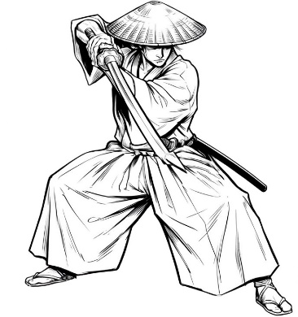
( وضعية المثلث تستهلك وقت قبل الضرب لتجميع الطاقة لكنها قوية وتستهدف طعن البطن. )

***
التاريخ: 190/11/11
الساعة: 12:19 ظهرًا
غمرت أشعة الشمس المنزل الخشبي الصغير لعائلة سيزوكي، بينما كانت رائحة الكعك الطازج تنتشر في أرجائه.
وقفت الأم أمام الطاولة تضع اللمسات الأخيرة على كعكة بسيطة لعيد ميلاد سيزوكي اشترتها في طريق عودتها. لم تكن فاخرة، لكنها كانت تحمل كل ما استطاعت أن تقدمه لابنها.
كان هامكارو وسينورا يقفزان حولها بحماس، يتخيلان ملامح الدهشة على وجه سيزوكي عندما يعود من المدرسة.
ابتسمت الأم وهي تنظر إليهما وقالت :
"" لا تخبرا أخاكما... أريدها أن تكون مفاجأة.
في زاوية الغرفة، جلس الأب روتا بصمت، واضعًا يده على جبينه.
تنهد طويلًا ثم قال بصوتٍ متعب :
" أتعلمين أننا بالكاد نستطيع تأمين قوت يومنا؟ ومع ذلك أنفقتِ المال على عيد ميلاد..."
ابتسمت زوجته بهدوء دون أن تلتفت إليه.
" ليست السعادة في كثرة المال... أحيانًا تكفي ابتسامة واحدة لتجعل الإنسان ينسى كل تعبه. "
قطب روتا حاجبيه وقال بضيق :
" ومنذ متى أصبحنا نحتفل بأعياد الميلاد؟ هذه مجرد ثقافة جديدة لا أكثر. "
سكتت الأم للحظة.
ثم نظرت من النافذة نحو القرية.
كأن هناك شيء غريب...
هدوءٌ لم تعتده.
لم تسمع هدير الشلال الذي يملأ المكان عادة، ولا زقزقة الطيور، ولا حتى أصوات الأطفال في الخارج.
همست وكأنها تحدث نفسها :
"..." هناك شيء ليس على ما يرام
قبل ساعة واحدة...
الساعة 11:10
في داخل مدرسة سيزوكي كان يتسلل للهرب من المدرسة وهو يقول
"سوف أهرب وأتدرب ساعة ثم اعود للمنزل -وابتسم وقال- لن تنتبه أمي "
بمهاراته ورشاقته وسرعته استطاع الهرب دون أن يراه أحد ثم ذهب مسرعًا إلى مخبئه بيت الشجرة ليتدرب هناك.
بعد دقائق من التمرين ينام سيزوكي وهو يفكر بحلمه بحماس كامل.
الساعة 12:22
نعود لبيت عائلة سيزوكي بينما كانت الأم خائفة على سيزوكي يتم طرق الباب...
طرق... طرق... طرق...
تبادل الجميع النظرات.
نهض روتا وهو متجهم :
"من الطارق؟"
جاءه صوت رجل من خلف الباب، مليء بالهدوء والسخرية في الوقت نفسه :
" لا شيء مهم... أردت فقط أن أزوركم، وأسأل بعض الأسئلة الجميلة. "
فتح روتا الباب بحذر
وقف أمامه رجل طويل القامة، عريض الكتفين، يبتسم .ابتسامة باردة
قال روتا بقلق :
"من أنت؟ وما الذي تريده؟"
بدأ الغريب يتأمل أرجاء المنزل وكأنه يتفقد مكانًا ينوي امتلاكه وهو يفرك شعره الأزرق، ثم قال بابتسامة خفيفة :
" منزل جميل... أعتقد أنني سأعيش هنا. ما رأيك يا صديقي؟ "
اشتد غضب روتا.
" صديقي؟ أنا أكبر منك سنًا. اخرج من منزلي قبل أن أخرجك بالقوة. "
رفع الغريب حاجبه باستهزاء.
"وو... هل ستبكي؟"
ارتجفت الأم، وصاحت من الداخل :
"" روتا!... أغلق الباب
لكن الغريب تنهد وكأنه شعر بخيبة أمل.
"" كنت أتمنى أن أشارككم عيد الميلاد.
ثم تغيرت ملامحه فجأة.
اختفت الابتسامة، وحل محلها وجه بارد لا يحمل أي رحمة وعينيه يغطيها قبعة قش.
" أنا لا أحب إضاعة وقتي... ولا أحب من يقف في طريقي. "
أمسك روتا بمقبض سيفه ببطء.
.كانت يده ترتجف، لكنه أخفى خوفه خلف نظرة حازمة
"" لن أخبرك مرة أخرى... اخرج.
ساد صمت ثقيل.
ثم...
في لحظة واحدة، اندفع روتا للأمام، محاولًا إجبار الرجل على التراجع.
لكن الغريب تحرك بخفة مدهشة، وكأنه كان يتوقع كل حركة قبل حدوثها.
ابتسم وقال بهدوء مخيف :
"" قبل أن نكمل
رفع نظره نحو العائلة.
"..." جميع من في هذه القرية... قد مات
تجمد الجميع.
اتسعت عينا الأم.
أما الأطفال، فلم يفهموا معنى تلك الكلمات، لكنهم شعروا بالخوف من نبرة الرجل.
قال روتا بصوت مرتجف :
"..."أنت تكذب
ضحك الغريب ضحكة قصيرة.
"" أتمنى ذلك.
حاول روتا الهجوم مرة أخرى، لكن خصمه ظل واقفًا مكانه بثقة غريبة، وكأن المبارزة لا تعني له شيئًا.
وفي اللحظة التي أدرك فيها روتا أن هذا الرجل ليس إنسانًا عاديًا...
قال الغريب بصوت هادئ :
"" حان وقت التعارف.
مد يده ببطء، فتجمعت قطرات الماء من الهواء حوله، والتفت كأنها تستجيب لأوامره.
ابتسم ابتسامة باردة وقال :
"" أنا... إيدوارد.
"" ملك الماء.
ساد صمتٌ ثقيل داخل المنزل.
كأن الهواء نفسه يبدو وكأنه توقف عن الحركة.
قبض روتا على سيفه بكل ما يملك من قوة، وحدّق في الرجل الغريب الذي يقف أمامه بثقةٍ مخيفة.
قال بصوت منخفض :
"" مهما كنت... لن أسمح لك بإيذاء عائلتي.
ابتسم إيدوارد ابتسامة باردة.
"" إذن... أثبت ذلك.
في لحظة، اندفع روتا بكل سرعته، وأطلق سلسلة من الضربات.
لكن...
كل ضربة كانت تمر عبر جسد إيدوارد كما لو أنها تشق سطح الماء.
لم يبدُ على وجه الغريب أي انزعاج، بل اكتفى بالنظر إلى روتا وكأنه يشاهد طفلًا يحاول إيقاف العاصفة بيديه.
وقال بملل :
"ضعيف اخر، لست بحاجة لك."
تراجع روتا خطوة، واتسعت عيناه.
"..." مستحيل
رفع إيدوارد يده ببطء.
""قلت لك...
وبنظرة مخيفة :
"" أنا ملك الماء.
وفي لحظة خاطفة...
انتهت المواجهة.
تجمد روتا في مكانه، ثم سقط أمام عائلته دون أن يتمكن من قول كلمةٍ أخيرة.
صرخت زوجته بكل قوتها، بينما التصق الطفلان بها وهما يرتجفان خوفًا.
ركعت الأم بجانب زوجها، ومدت يدها إليه، لكنها أدركت الحقيقة فورًا.
انهمرت دموعها بصمت.
أما إيدوارد...
فبقي واقفًا، ينظر إليهم بعينين خاليتين من أي رحمة.
قال بصوت هادئ :
"" لقد رأيت في حياتي مآسي أكثر قسوة من هذه.
"" ومع ذلك... لم يتغير شيء.
رفعت الأم رأسها وهي تضم طفليها بقوة.
" نحن سنغادر... خذ المنزل، وخذ كل ما فيه... فقط دع أطفالي يعيشون "
ساد الصمت.
لكن إيدوارد لم يجب.
بدأ يقترب بخطوات بطيئة، وكل خطوة كانت تجعل الأطفال يلتصقون بأمهم أكثر.
وقفت الأم أمامهم، رغم ارتجاف قدميها.
كانت تعلم أنها لا تستطيع الانتصار...
لكنها كانت مستعدة لأن تمنح أبناءها ثانيةً إضافية من الحياة.
قالت بصوت مكسور :
"" إذا كان لا بد أن تأخذ أحدًا... فخذني أنا.
توقف إيدوارد أمامها.
نظر إليها طويلًا.
ثم قال بهدوء :
"" أنتِ أم شجاعة.
"" لكن الشجاعة... لا تغيّر مصيرًا كُتب بالفعل.
قالها وكأنه يتذكر ماضيه بحقد.
توالت الأحداث بسرعة، ولم يمضِ وقت طويل حتى خيّم الصمت على المنزل.
جلست الأم على الأرض، تكاد تفقد القدرة على التنفس.
كان كل شيء حولها قد تحطم.
المنزل...
العائلة...
والحلم الذي عاشت من أجله.
رفعت رأسها بصعوبة، ونظرت إلى إيدوارد.
" لماذا؟ "
خرج السؤال ممزوجًا بالدموع.
" ما الذي ستكسبه من هذا كله؟ "
" أتظن أنك تحقق السلام؟ "
"أتظن أن القوة تمنحك الحق في سلب حياة الآخرين!؟"
بقي إيدوارد صامتًا للحظات.
ثم أغلق عينيه وقال بصوت خافت :
"" أنا لا أبحث عن السلام.
"..." أنا أبحث عن حريتي
وضرب الأم بقوة ليسقطها ارضًا.
وأمسك بالطفلان من شعرهما ونظرإلى الأم وقال :
"في هذا العالم لا مكان للضعيف..."
وأنها حياة الطفلين بسيفه امام الأم
لكن هذه المرة لا صراخ ولا طلبات فقط صمت.
همست الأم، وقد خارت قواها بقلب محطم :
"" كل ما أردته أنا...
"..." أن أعيش مع عائلتي حياةً بسيطة
"...ربما..."
"..." في حياةٍ أخرى
وفي تلك اللحظة...
صدر صوت خطواتٍ عند باب المنزل.
التفتت الأم ببطء.
رأت الباب يُفتح...
ووقف هناك فتى في العاشرة من عمره.
حقيبته المدرسية لا تزال على كتفه.
لقد كان سيزوكي...
متجمد في مكانه.
لم يستوعب ما يراه.
حدقت عيناه في أرجاء المنزل، وكأن عقله يرفض تصديق الحقيقة.
ابتسم إيدوارد ابتسامة خفيفة.
"" إذن...
"" أنت صاحب عيد الميلاد.
"" يبدو أنك كنت خارج القرية... ولهذا نجوت.
اندفع سيزوكي نحو والدته.
لكنها جمعت ما بقي لديها من قوة، وصرخت بصوتٍ اخترق أرجاء المنزل :
"" اهرب يا سيزوكي!
"" لا تقترب!
إلا أنه لم يتوقف.
ركع بجانب والده وسرعان ما عرف الحقيقة...
لم يكن قادرًا على الكلام.
كل ما استطاع فعله...
أن ينظر إلى أمه بعينين امتلأتا بالصدمة.
زحفت الأم نحو سيزوكي وهي بالكاد تفتح عينيها.
ارتجفت يد الأم وهي ترفعها بصعوبة نحو وجه سيزوكي.
وضعت كفها على رأسه، ومررت أصابعها بين خصلات شعره برفق، وكأنها تحاول أن تحفظ ملامحه في قلبها للمرة الأخيرة.
ابتسمت ابتسامة باهتة، رغم الألم الذي أثقل أنفاسها.
"" كنت... أحلم دائمًا أن أكون أمًا مثالية لك.
توقفت قليلًا، ثم تابعت بصوتٍ خافت :
" أحببتك منذ اللحظة التي رأيتك فيها تكبر... أحببت عنادك، وأحلامك"
تتساقط دمعات الأم وتكمل بصعوبة :
"وحتى تلك المشاكل... التي كنت تعود بها كل يوم."
بدأت دموع سيزوكي تنهمر دون أن يشعر.
حاول أن يتكلم...لكن...
الكلمات خانته وكأن حنجرته مليئة بالأشواك، ودقات قلبه أسرع من البرق.
همست والدته :
"" لا تدع الكراهية تسرق قلبك...
"" عِش... مهما كان الثمن.
ارتخت يدها ببطء، وسقطت إلى جانبه.
ظل سيزوكي ممسكًا بها، وكأنه ينتظر أن تعود للحركة.
لكن الصمت كان الجواب الوحيد...
وقف إيدوارد خلفه ينظر إليه بهدوء.
ثم قال وهو رافع حاجبه :
"اسمك سيزوكي، أليس كذلك؟"
لم يجب سيزوكي.
كان جسده يرتجف بعنف، بينما اختلط الحزن بالغضب داخله.
قطرات الدموع تتساقط على يده المرتجفة.
ثم... قبض على يديه حتى ابيضّت مفاصله.
ثم وقف ببطء.
استدار نحو إيدوارد، وعيناه لم تعودا كما كانتا قبل دقائق.
قال بصوتٍ مرتجف :
"" لا أعرف... لماذا يولد أناس مثلك.
رفع رأسه، وحدق مباشرة في عينيه.
"" لكنني أقسم...
"..." سأمنع أمثالك من تكرار هذا مع أي عائلة أخرى
ساد صمتٌ ثقيل.
وفجأة...
شعر إيدوارد بشيء غريب.
ضغطٌ هائل ملأ أرجاء المنزل.
اهتز الهواء من حول سيزوكي، وبدأت هالة قرمزية خافتة تتصاعد من جسده، حتى بدا وكأن الغرفة بأكملها تغرق في هالة حمراء.
اتسعت عينا إيدوارد.
"هذه الطاقة...؟"
بدأت خصلة سوداء من شعر سيزوكي يتغير لونها تدريجيًا، حتى أصبحت حمراء قانية.
رفع سيزوكي رأسه ببطء.
كانت نظراته مختلفة...
هادئة، لكنها تحمل غضبًا لا يوصف.
في لحظة، اندفع نحوه بسرعة أربكت حتى إيدوارد.
تراجع الأخير خطوة وهو يتفادى الهجمة بصعوبة.
نظر إلى الفتى بدهشة حقيقية.
"" مستحيل...
" طفل في العاشرة...؟"
لكن جسد سيزوكي لم يحتمل تلك القوة.
بعد لحظات، تلاشت الهالة الحمراء، وانهار على الأرض فاقدًا وعيه.
اقترب إيدوارد منه ببطء.
ظل ينظر إلى وجهه طويلًا بوجه مصدوم وسعيد.
ثم ابتسم ابتسامة خفيفة، وقال بصوتٍ لا يكاد يُسمع :
"" تبا لك يا...
"..." شيدو
استدار متجهًا نحو الباب.
وقبل أن يغادر، ألقى نظرة أخيرة على الطفل الملقى على الأرض.
"" عش...
"..." ثم قابلني مرة أخرى عندما تصبح أقوى
خرج من المنزل بهدوء.
أما سيزوكي...
فبقي وحيدًا وسط منزلٍ لم يعد يشبه منزله، بينما كانت آخر كلمات والدته تتردد في أعماق قلبه.
"" عِش... مهما كان الثمن.
ومن تلك اللحظة...
لم يعد ذلك الطفل الحالم الذي كان يهرب من المدرسة ليحمل سيفًا خشبيًا.
في ذلك اليوم...
وُلد شخص آخر.

***

التاريخ: 190/11/11
الساعة: 20:13
...
فتح سيزوكي عينيه ببطء.
سرعان ما أثقلهما التعب فعاد وأغمضهما، ليجد نفسه في فراغٍ لا نهاية له.
لم يكن هناك ضوء...
ولا ظلام...
ولا أرض يقف عليها...
فقط أصواتٌ تتردد من كل اتجاه.
"" عِش...
صمت.
ثم صوتٌ آخر، أكثر عمقًا.
"" عِش... حتى تصبح أقوى... ثم قاتلني.
تداخلت الأصوات فوق بعضها.
"" سأنتقم...
"" سيزوكي...
ثم دوّى صوتٌ واحد هزّ المكان كله.
"" انهض!
شهق سيزوكي بقوة، وفتح عينيه دفعةً واحدة.
كان يتنفس بسرعة، وكأن صدره يرفض إدخال الهواء.
رفع يده إلى جبينه، ليجد ورقةً صغيرة ملتصقة به.
نزعها بسرعة.
كُتب عليها عنوانٌ واحد...
دون أي اسم.
قطب حاجبيه، ثم بدأ يتأمل المكان حوله.
الغرفة كانت نظيفة على نحوٍ غريب، وكأن أحدهم أعاد ترتيبها بعد الكارثة.
ولم يكن فيها أي مصدر للضوء سوى شموعٍ صغيرة تتراقص ألسنتها بهدوء، فتنعكس ظلالها على الجدران الخشبية.
نهض مترنحًا.
ودفع الباب بقوة.
لفح وجهه هواءٌ بارد.
كان الثلج يتساقط بهدوء.
لكن القرية...
ما زالت تحترق.
امتزج بياض الثلج مع وهج النيران، حتى بدا المشهد وكأنه نهاية عالمٍ كامل.
أخذ يلهث وهو ينظر حوله.
ثم...
استدار نحو اليسار.
وتوقفت أنفاسه...
كانت شجرة الساكورا العملاقة ما تزال واقفة، لكنها فقدت لونها الزاهي، وبدت أغصانها ساكنة كأن الحياة غادرتها.
وتحتها...
أربعة قبورٍ متجاورة...
تجمدت قدماه...
وشعر أن قلبه توقف عن النبض...
بدأ يمشي ببطء، خطوةً تلو الأخرى، حتى وصل إليها.
ركع أمامها.
لم يستطع القراءة.
لم يكن بحاجة إلى ذلك.
كان يعلم...
أن أصحاب تلك القبور هم كل ما كان يملكه في هذه الحياة.
ارتجفت شفتاه.
وانهمرت دموعه فوق الثلج البارد.
همس بصوتٍ مكسور :
"لماذا...؟"
سقطت دمعة أخرى.
"لماذا يحدث كل هذا... لي أنا؟"
أغمض عينيه.
لتعود الذكريات كالسيل.
ضحكات والدته.
صراخها وهي تسحبه من أذنه إلى المدرسة.
ضحكات هامكارو.
ابتسامة سينورا.
ساكي وهو يسخر من حلمه.
وآخر مرة رأى فيها منزلهم حيًا.
ثم...
تذكر عندما هرب من المدرسة وأخذ قيلولة
تاريخ 190/11/11
أحداث الماضي الساعة 12:17
فتح سيزوكي عينيه ببطء وهو ممسك بسيفه الخشبي.
ثم قال بصوت مرتفع :
"سوف أتأخر على المنزل!"
الطريق إلى المنزل كان هادئًا.
ثم رأى المنازل وهي محطمة.
وركض كالمجنون وهو ينادي الجميع.
رأى جسد كونا خارجًا من باب بيته مستلقيًا على الأرض.
ذهب سيزوكي له مسرعًا وشاهد أمامه كونا بأنفاسه الأخيرة...
ابتسم كونا بصعوبة وهو ينظر لسيزوكي وقال :
"" سيزوكي...
"..." كنت دائمًا أهزمك
تنفس بصعوبة، ثم تابع :
""لكنني... كنت أحسدك.
"" كنت تملك شيئًا لم أملكه أبدًا...
"..." الإرادة
أراد سيزوكي أن يجيبه.
لكن الكلمات اختنقت في حلقه.
قال كونا بصوتٍ خافت :
"" أنا... آسف.
ثم...
ساد الصمت.
ركض سيزوكي نحوه وهو يصرخ باسمه.
لكن لم يجبه أحد.
وركض نحو منزله والدموع تتساقط على الأرض.
...
عدنا إلى الحاضر وسيزوكي يبكي أمام القبور...
كانت دموعه ما تزال تتساقط فوق الثلج.
قال بنبرة متقطعة وعينيه تبكي وشهقات متقطعة :
"أمي....أمي...لماذا..لماذا تتركيني وحيدًا...أكره ان اكون وحيدًا....الجميع من في هذه القرية يكرهونييي!!"
قبض حفنةً من التراب بيده، ثم صرخ بكل ما تبقى في صدره :
"" لماذاااااااااااااااااااااااااااااااااه!!
ارتفع صوته بين الجبال.
لكن...
لم يجبه أحد.
ولأول مرة...
شعر سيزوكي بأنه وحيدٌ تمامًا.

***

التاريخ: 190/11/12
الساعة: 6:13 صباحًا
أشرقت شمس الصباح بخجل خلف الغيوم الرمادية، بينما كانت رقاقات الثلج تتساقط بهدوء فوق أطلال قرية بافولو.
جلس سيزوكي مستندًا إلى جذع شجرة الساكورا المطلة على القرية.
كانت عيناه فارغتين، كأنهما فقدتا القدرة على الدهشة.
حدّق في الأفق طويلًا، ثم همس بصوت هادئ :
"" لا أعلم... ما معنى الحياة.
أخذ نفسًا عميقًا.
" لماذا يوجد الخير والشر؟ لماذا يختار بعض الناس أن يؤذوا غيرهم؟ ولماذا تُسلب أحلام الأبرياء بهذه السهولة؟"
خفض رأسه
" الآن... لم يعد لدي منزل، ولا عائلة، ولا مكان أنتمي إليه. "
أخرج الورقة الصغيرة من جيبه، ونظر إلى العنوان المكتوب عليها.
"" ربما... هذا هو الشيء الوحيد الذي بقي لي.
وقف ببطء، واتجه نحو قبور عائلته.
ركع أمامها، وأطبق كفيه معًا، وأغمض عينيه للحظات.
""أعدكم...
"..."سأواصل السير
"مهما كان الثمن... سوف أقاتل لأجل شعبي..."
وفي داخله لا يعلم أين يذهب.
كان يعرف طريقًا واحدًا فقط.
ميناء السفن.
---
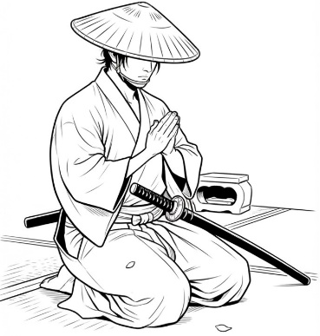( هذه الوضعية تُعرف بـ "السيزا" وعندما يؤديها الساموراي أمام القبور ، فإنها تحمل معاني عميقة مرتبطة بالتقاليد والشرف. )
نهض سيزوكي بقلب مكسور نحو الغابة
مرّ بين الأشجار التي حفظها منذ طفولته.
كل زاوية فيها كانت تحمل ذكرى.
وهناك...
توقف أمام بيته الصغير المبني فوق الشجرة.
ابتسم ابتسامة حزينة.
صعد السلم الخشبي للمرة الأخيرة، وفتح الصندوق الذي أخفى فيه أغراضه.
وضع قليلًا من الطعام، وقارورة ماء، وبعض النقود داخل حقيبته.
ثم أغلق الصندوق بهدوء.
وقف عند باب المنزل، وانحنى احترامًا للمكان الذي احتضن أحلامه الصغيرة.
نظر إليه نظرة أخيرة...
ثم استدار ورحل.
---
بعد وقت قصير، وصل إلى ميناء السفن.
كانت خالية تقريبًا.
لم يبقَ سوى سفينة واحدة تستعد للمغادرة.
وبجانبها وقف رجل طويل القامة، يرتدي ملابس مهرج بألوان زاهية، بينما كانت عينه بالون السماوي تراقب البحر بصمت وعينه الثانية يغطيها قبعة المهرج.
اقترب سيزوكي، وانحنى باحترام.
"سيدي... هل تسمح لي بركوب السفينة؟"
نظر إليه المهرج.
ثم سأل بجنون :
"وما المقابل؟"
أخرج سيزوكي كيسًا صغيرًا من الأرز.
""هذا كل ما أملك.
تأمل المهرج الكيس للحظات، ثم ضحك ضحكة خفيفة.
""بهذا لن أستطيع شراء أبسط الأشياء.
توقف قليلًا.
ثم ابتسم.
""لكن...
"عيناك تخبرانني أنك مررت بما لا ينبغي لطفل أن... يمر به."
نظر إلى خصلة الشعر الحمراء بين شعره الأسود.
""ولهذا... سأدعك تركب.
انحنى سيزوكي مرة أخرى.
""شكرًا لك.
ركض نحو السفينة، لكنه توقف فجأة واستدار.
"سيدي... ما اسمك؟"
رفع الرجل يده ولوّح مبتسمًا.
""اسمي...
"سايكو."
فقال سيزوكي :
""لن أنسى معروفك أبدًا، أتمنى لو كان الجميع مثلك
ظل سايكو ينظر إليه بصمت.
ثم همس لنفسه :
"" ليت أولادي...
"..."كانوا يملكون هذه النظرة
رفع يده قائلًا :
"أراك لاحقًا يا سيزوكي"
اتسعت عينا سيزوكي :
"كيف عرفت اسمي؟"
ابتسم سايكو بخبث.
""المهرجون...
"..."يعرفون أكثر مما يظنه الناس
ثم استدار، وكأن الحديث انتهى.
بقي سيزوكي ينظر إليه للحظات، قبل أن يصعد إلى السفينة.
---
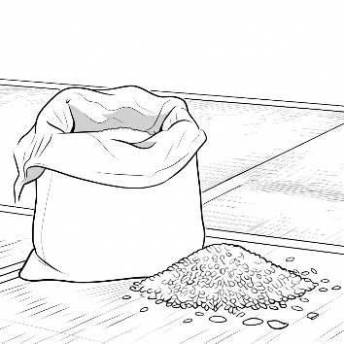(لم يكن الأرز مجرد مادة غذائية أساسية، بل كان العملة الرسمية والنظام المالي للبلاد.)

ركب سيزوكي السفينة.
جلس وحيدًا في أحد الأركان.
كانت الأمواج تتلاطم بجوانب السفينة، بينما أخذت اليابسة تبتعد شيئًا فشيئًا.
نظر للمرة الأخيرة نحو قريته.
ثم أغلق عينيه.
وفجأة...
سمع أصوات شجار.
فتح عينيه، ليجد مجموعة من الفتية يحيطون ولد في مثل عمره، يدفعونه ويطلبون النقود منه.
وقف سيزوكي دون تردد.
تقدم بخطوات ثابتة، وأوقفهم.
نظروا إليه باستغراب.
لكن نظرة واحدة من عينيه الحمراوين كانت كافية ليشعروا بأن هذا الفتى ليس كغيره.
تراجعوا واحدًا تلو الآخر، ثم ابتعدوا عن المكان.
اقترب سيزوكي من الولد ومد يده إليه.
"هل أنت بخير؟"
ابتسم الولد بخجل.
""شكرًا لك...
""اسمي زيو.
جلس الاثنان بجانب سور السفينة، وأخذ كلٌ منهما يحكي قصته.
قال زيو وهو ينظر إلى البحر :
""ولدت في عائلة ساموراي.
""لكنني كنت ضعيفًا وجبانًا.
""لهذا... طردني والدي.
ساد الصمت.
ثم قال سيزوكي وهو ينظر للأمام :
"حلمي أن أكون الساموراي الذهبي لأنه قوي وحرر بلده"
نظر للسماء وقال :
"حلمي أن أحرر بلدي وأكون أقوى ساموراي"
نظر للاسفل بحزن وقال :
"وايضًا أتمنا أن أصبح حرًا في وقت ما..."
حك شعره وقال :
فصفات الساموراي رائعة"
قاطعه زيو وقال :
الشجاعة، الشرف، الاحترام، الولاء، جميع هذه الصفات"
تابع زيو وسأل :
أنا من عائلة ساموراي لهاذا أعرفها وأنت؟"
رد سيزوكي قائلا :
"لم تكن عائلتي عائلة ساموراي..."
فقال زيو بضحكة الحزن :
"ليت لو تبادلنا الاماكن..."
نظر لسيزوكي وقال بجدية :
"أنا حلمي أن أدافع عن البلد وأكون شجاعًأ."
ثم سأل زيو سيزوكي :
" لماذا تملك خصلة شعر حمراء؟"
فرد سيزوكي بهدوء :
"لقد ولدت وعيني حمراء لكن شعري كان أسود في الأصل لكن تحولت خصلة حمراء لا أعلم لماذا"
ثم سأل سيزوكي زيو :
"وإلى أين أنت ذاهب؟"
أخرج زيو ورقة مطوية من جيبه.
""وجدت هذا العنوان... وقررت أن أتبعه.
تجمد سيزوكي.
وأخرج الورقة التي يحملها.
كان العنوان...
هو نفسه.
تبادل الاثنان النظرات.
وكانت تلك...
بداية رحلةٍ جديدة.
نهاية الحلقة الأولى
يا ترى من هو شيدو وما سر إيدوارد وما سر الخصلة الحمراء وما هو سر العنوان الخفي تابع للمعرفة...
زيو سيزوكي
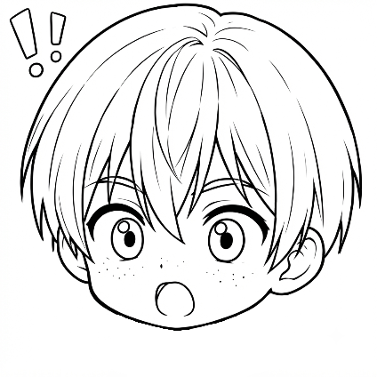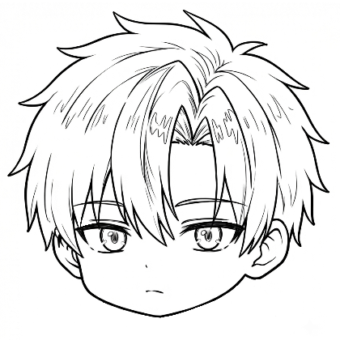
تابع الحلقة الثانية لتعرف المزيد.

